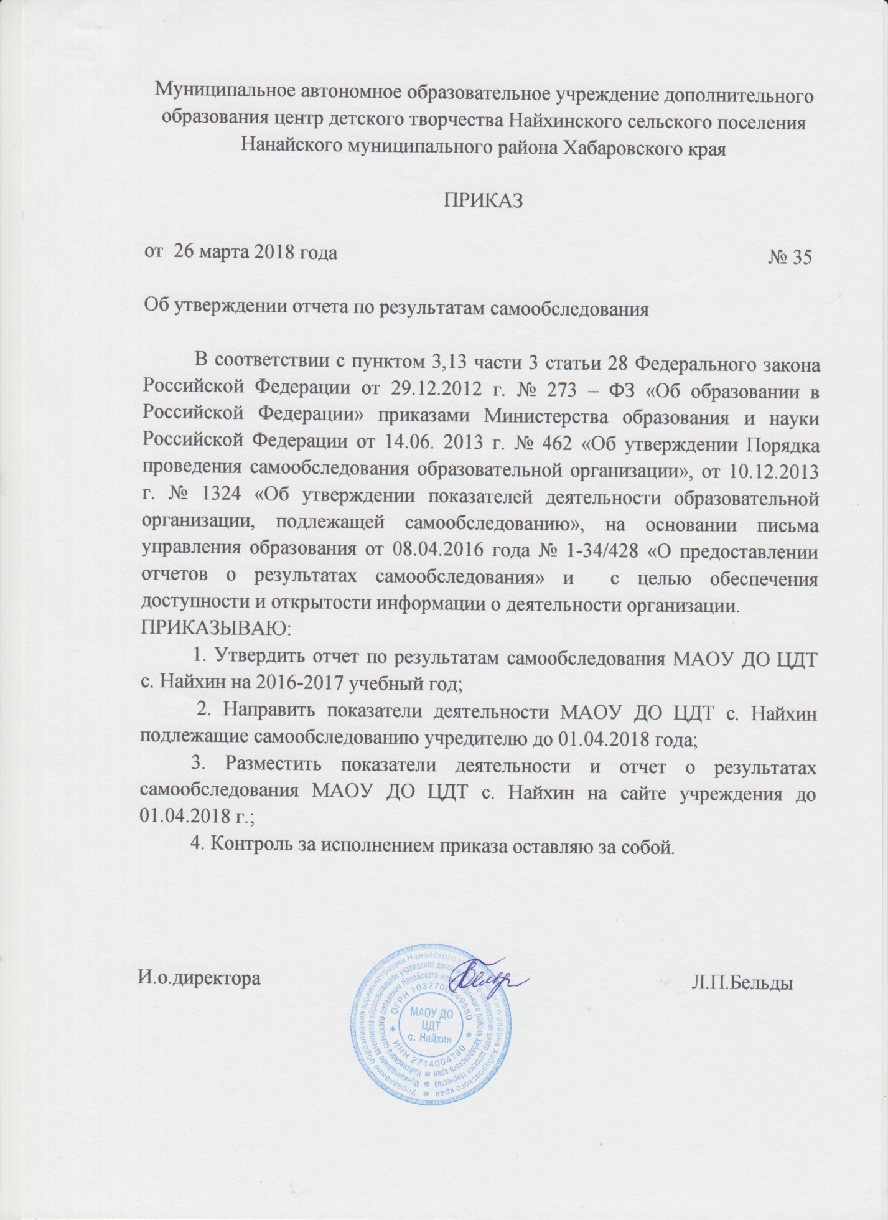

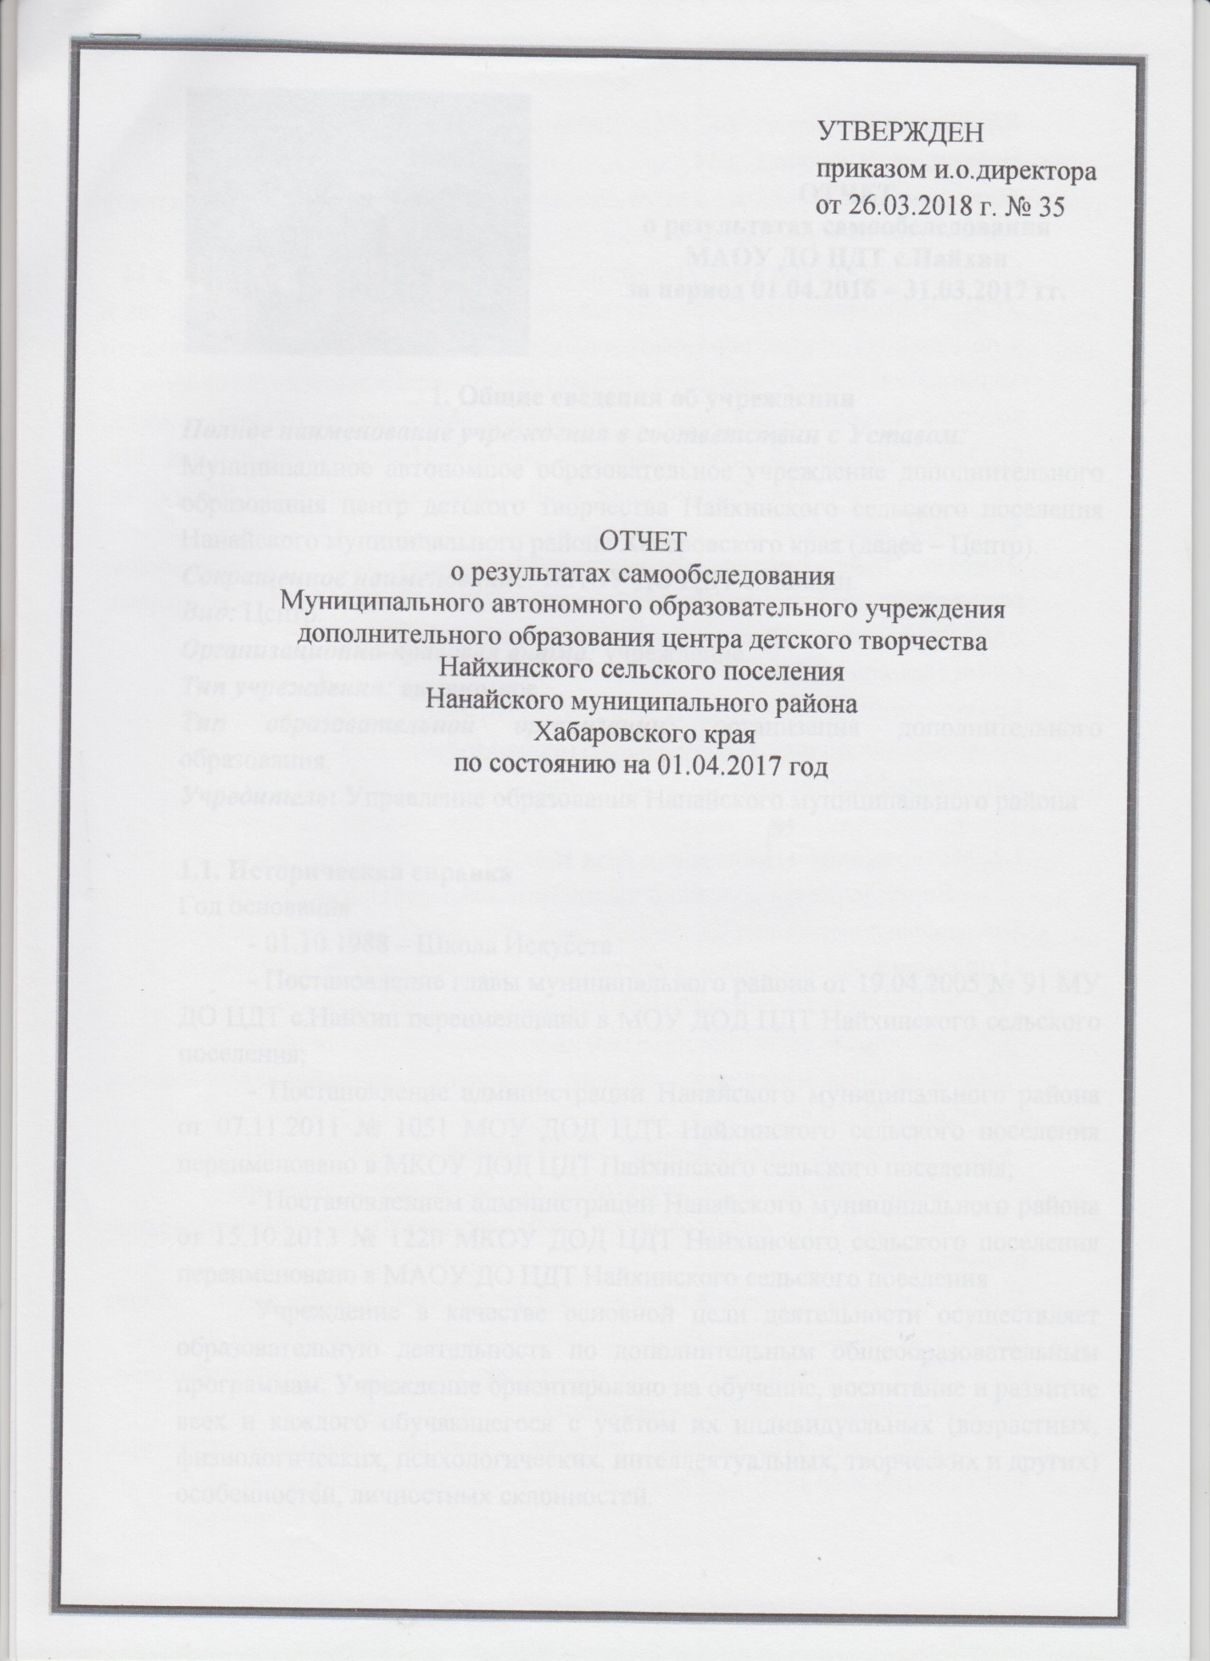

УТВЕРЖДЕН
приказом и.о.директора
от 26.03.2018 г. № 35

ОТЧЕТ
о результатах самообследования
Муниципального автономного образовательного учреждения дополнительного образования центра детского творчества
Найхинского сельского поселения
Нанайского муниципального района
Хабаровского края
по состоянию на 01.04.2017 год

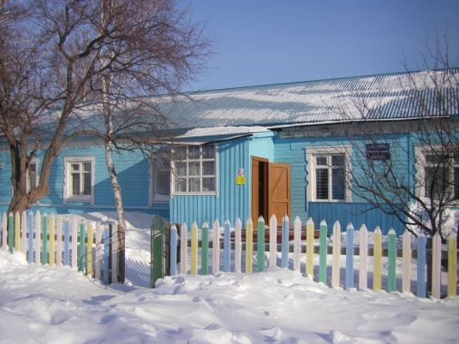

ОТЧЕТ
о результатах самообследования
МАОУ ДО ЦДТ с.Найхин
за период 01.04.2016 – 31.03.2017 гг.

1. Общие сведения об учреждении
Полное наименование учреждения в соответствии с Уставом:
Муниципальное автономное образовательное учреждение дополнительного образования центр детского творчества Найхинского сельского поселения Нанайского муниципального района Хабаровского края (далее – Центр).
Сокращенное наименование: МАОУ ДО ЦДТ с.Найхин.
Вид: Центр.
Организационно-правовая форма: учреждение.
Тип учреждения: автономное.
Тип образовательной организации: организация дополнительного образования.
Учредитель: Управление образования Нанайского муниципального района

1.1. Историческая справка
Год основания:
- 01.10.1988 – Школа Искусств
- Постановление главы муниципального района от 19.04.2005 № 91 МУ ДО ЦДТ с.Найхин переименовано в МОУ ДОД ЦДТ Найхинского сельского поселения;
- Постановление администрации Нанайского муниципального района от 07.11.2011 № 1051 МОУ ДОД ЦДТ Найхинского сельского поселения переименовано в МКОУ ДОД ЦДТ Найхинского сельского поселения;
- Постановлением администрации Нанайского муниципального района от 15.10.2013 № 1220 МКОУ ДОД ЦДТ Найхинского сельского поселения переименовано в МАОУ ДО ЦДТ Найхинского сельского поселения
Учреждение в качестве основной цели деятельности осуществляет образовательную деятельность по дополнительным общеобразовательным программам. Учреждение ориентировано на обучение, воспитание и развитие всех и каждого обучающегося с учётом их индивидуальных (возрастных, физиологических, психологических, интеллектуальных, творческих и других) особенностей, личностных склонностей.
Юридический адрес: 682375, Хабаровский край, Нанайский район, с. Найхин, ул. Школьная, д.14.
Фактический адрес и адреса мест осуществления образовательной деятельности юридического лица:
682375, Хабаровский край, Нанайский район, с. Найхин, ул. Школьная, д.14
Учреждение организует свою деятельность, как в зданиях Учреждения, так и в помещениях других образовательных учреждений в рамках действующего законодательства. Отношения между ними определяются договором, в котором указаны адреса мест осуществления образовательной деятельности: 682375, Хабаровский край, Нанайский район, с. Найхин ул. Школьная, 13б, ул. М. Пассара, 44а, Хабаровский край, Нанайский район, с. Даерга, ул. Зелёная, 17а.
Лицензия на право ведения образовательной деятельности: регистрационный номер № 1769, серия 27Л01 № 0000864, дата выдачи: 27.02.2015г., срок действия: бессрочно.
Сайт Центра: cdt-naihin.obrnan.ru
Контактная информация: телефон 8(42156) 4-31-87
Электронная почта: MAOU.DO.CDT@mail.ru
Директор: Малиновская Наталья Ивановна

1.2. Материально-техническая база Центра
Учреждение расположено в одноэтажном деревянном здании.
Характеристика здания
- Год ввода в эксплуатацию: 1988 г.
- Общая площадь помещений: 198,9 кв.м.
- Общая площадь территории: 1830,0 кв.м.
- Максимальная наполняемость (при проведении праздничных, массовых мероприятий): 50 чел.
- Средняя посещаемость в будние дни: 15-20 чел.
Здание охраняется круглосуточно, ведется видеонаблюдение.
Ежегодно в Центре проводятся необходимые работы по ремонту здания и помещений.
Информационное сопровождение образовательного процесса: общее количество компьютеров – 4.
Один компьютер имеет доступ к информационно-телекоммуникационной сети «Интернет».
Телевизор (трансляция учебных занятий, просмотр отчетных мероприятий и др.) – 1.

1.3. Режим работы Центра
Учреждение работает без выходных.
Режим работы работников регламентируется Правилами внутреннего трудового распорядка.
Кратность занятий детей в неделю и их продолжительность определяются дополнительными общеобразовательными программами. Продолжительность занятий не более 3-х академических часов в день, для детей дошкольного возраста по 25 – 30 минут.
Организуется перерыв длительностью 10 минут.
Занятия в объединениях проводятся по группам, индивидуально или всем составом объединения.
Занятия проводятся по расписанию, утвержденному директором.
Центр организует работу с детьми, в том числе в каникулярное время.

2. Концептуальная модель учреждения
Учреждение осуществляет свою деятельность в соответствии с международным законодательством в области защиты прав и интересов ребенка, Конституцией Российской Федерации, Федеральными законами, в том числе Гражданским кодексом Российской Федерации, Законом Российской Федерации «Об образовании в Российской Федерации», Федеральным законом «Об автономных учреждениях», указами и распоряжениями Президента Российской Федерации, постановлениями и распоряжениями Правительства Российской Федерации, нормативными правовыми актами органов государственной власти и органов местного самоуправления, Уставом и своими локальными актами.
Основным предметом деятельности МАОУ ДО ЦДТ с.Найхин является реализация дополнительных общеобразовательных программ.
Учреждение осуществляет основной вид деятельности – реализация дополнительных общеобразовательных программ по направленностям:
- художественно-эстетическая;
- туристско-краеведческая;
- культурологическая.
Создание условий для раскрытия и развития талантов, организованный культурный досуг детей во внеурочное время – основная миссия учреждения. Сегодня мало научить ребенка просто рисовать или петь, ключевым моментом должна стать созданная учреждением воспитательная система, образовательная среда, где ребенок, находясь в среде сотрудничества и взаимопонимания сможет развить свои таланты и реализовать свой творческий потенциал.
Цель: формирование и развитие творческих способностей учащихся, удовлетворение их индивидуальных потребностей в интеллектуальном, нравственном и физическом совершенствовании, формирование культуры здорового и безопасного образа жизни, укрепление здоровья, организация их свободного времени.
Задачи:
- обеспечение доступности дополнительного образования для детей всех социальных и возрастных групп;
- обеспечение успешной адаптации и социализации обучающихся в современных социально-экономических условиях;
- выявление и поддержка одаренных и талантливых детей;
- осуществление повышения квалификации педагогов дополнительного образования;
- организация досуга детей, проведение массовых мероприятий с детьми (соревнования, конкурсы, семинары).
Образовательная деятельность Центра направлена на:
- формирование и развитие творческих способностей обучающихся;
- удовлетворение индивидуальных потребностей учащихся;
- формирование культуры здорового и безопасного образа жизни;
- обеспечение духовно-нравственного, гражданско-патриотического, военно-патриотического воспитания обучающихся;
- выявление, развитие и поддержка талантливых обучающихся;
- создание необходимых условий для личностного развития обучающихся.

3. Организационно-правовое обеспечение деятельности Центра
Характеристика уставных документов и текущей документации:
Документ | Состояние, характеристика документа | Примечание
Устав  МАОУ ДО ЦДТ с.Найхин | Утвержден приказом Управления образования администрации Нанайского муниципального района Хабаровского края от 17.10.2013 № 512
Лицензия на осуществление образовательной деятельности | Лицензия от 27.02.2015  № 1769  серия 27Л01 № 0000864 | Бессрочная  Приложение  серия 27П01 № 0002895  Приказ от 26.11.2010 № 2314
Программа развития | Программа развития учреждения разработана на период с 2015 по 2018 годы.
Учебный план | Учебный план на 2016-2017 учебный год
Штатное расписание | Штатное расписание на период 2016-2017 гг. | Утверждён приказом директора от 09.01.2016 № 7/1, 09.01.2017 № 9
Тарификационный список | Тарификационный список | Утвержден приказом директора от 01.09.2016 № 77
Локальные нормативные акты (положения) | Утверждаются приказом директора, согласовываются и принимаются на педагогическом совете
Должностные инструкции работников учреждения | Должностные инструкции работников учреждения разработаны в соответствии с требованиями к должностям | Разрабатываются и утверждаются в соответствии со штатным расписанием
Правила внутреннего трудового распорядка | Отражают внутренний трудовой распорядок работников, их права и обязанности. Утверждены приказом директора от 28.11.2013 № 100/1 | Нормативный документ, утверждается приказом директора, одобрены общим собранием трудового коллектива
Расписание занятий | Изменения вносятся по мере поступления заявлений о внесении изменений по объективным причинам. | Утверждается директором
Журналы учета работы педагога дополнительного образования в объединении | Журналы учёта работы педагога дополнительного образования в объединении оформляются на каждую учебную группу, содержат все необходимые согласно требованиям сведения, инструктажи по ТБ. | Является финансовым документом
Годовой календарный учебный график | Годовой календарный учебный график на 2016-2017 учебный год | Утвержден приказом директора от 29.09.2016 № 73
Протоколы заседаний педагогических советов | Педагогический совет проводится не реже 2 раз в год. Обязательное оформление протокола
Образовательные программы | Дополнительные общеобразовательные программы учебных объединений на 2016-2017 учебный год приняты решением педагогического совета | Дополнительные общеобразовательные программы ежегодно обновляются с учетом развития науки, техники, культуры, экономики, технологий и социальной сферы

4. Сведения об обучающихся
Количество детей по годам обучения
Год обучения | Количество чел. | Группы
1 год обучения | 155 чел | 13 групп
2 год обучения | 61 чел | 6 групп
3 год обучения | 44 чел | 5 групп
4 год обучения | 22 чел | 3 группы
5 год обучения | 8 чел | 1 группа
6 год обучения | 10 чел | 1 группа

Возрастной состав обучающихся
Наименование | Численность обучающихся
 | Всего | Из них девочек
От 5 до 9 лет | 168 | 81
От 10 до 14 лет | 126 | 58
От 15 до 17 лет | 6 | 6
Итого | 300 | 145

100% обучающихся занимаются по очной форме.
Численность обучающихся занимающихся в 2-х и более объединениях составляла 83 человека.
Порядок приема, отчисления и восстановления учащихся осуществляется на основе разработанного Порядка в соответствии с Федеральным Законом от 29.12.2012 г. № 273-ФЗ «Об образовании в Российской Федерации».
Детские коллективы Центра
№  п/п | Название коллектива | Ф.И.О. руководителя
1 | Фольклорно-этнографический ансамбль «Яло» (Мир) | Киле Элла Ивановна
2 | Хореографический ансамбль «Тутти-фрутти» | Гейкер Любовь Михайловна
3 | Хореографический ансамбль «Дюи» (Родничок) | Бельды Любовь Петровна

Результативность деятельности коллективов
Дата | Название мероприятия | Коллектив | Место
Апрель  2016 | Районный фестиваль хореографических коллективов «Праздник танца» | Хореографический ансамбль «Дюи» | 2 место
 |  | Хореографический ансамбль «Тутти-фрутти» | Участие
Апрель  2016 | Дальневосточный фестиваль семейных и любительских театров | Фольклорно-этнографический ансамбль «Яло» | Диплом  1 степени
Май  2016 | Районный смотр художественной самодеятельности учащихся «Многоцветие талантов» | Хореографический ансамбль «Дюи» | 1 место
 |  | Хореографический ансамбль «Тутти-фрутти» | 2 место
 |  | Фольклорно-этнографический ансамбль «Яло» | Участие
Июнь  2016 | Краевая тематическая смена «Дети Амура: жизнь и творчество» | Фольклорно-этнографический ансамбль «Яло» | Диплом  3 степени
 |  | Хореографический ансамбль «Дюи» | Лауреаты  2 степени
Ноябрь  2016 | Закрытие краевого фестиваля художественно-прикладного творчества «Приамурские узоры» | Хореографический ансамбль «Дюи» | Диплом участника

5. Характеристика достижений учащихся
Достижения учащихся за период с 01.04.2016 по 31.03.2017 гг.
Дата | Название мероприятия | Ф.И.О.  педагога | Ф.И. участников | Место
Апрель  2016 | Краевой заочный конкурс детского творчества «Сбережем родную природу» | Бельды Евгения Витальевна | Бельды Ольга  Гаер Николай  Шепелева Вероника  Пассар Екатерина  Киле Мария  Косарева Виктория  Бельды Кристина  Олимова Камилла  Шепелева Анастасия  Пастернак Анатолий  Хамидуллина Софья | участие
Май  2016 | Краевой конкурс творческих работ из ТБО в рамках мероприятий по экологическому просвещению школьников в области отходов производства и потребления | Бельды Евгения Витальевна | Гаер Николай  Оненко Ирина  Хамидуллина Софья  Бельды Ольга  Бельды Светлана  Киле Мария  Киле Янина  Ковылина Кристина  Косарева Виктория  Матвеюк София  Олимова Камилла  Пастернак Анатолий  Шепелева Анастасия  Шепелева Вероника | 3  2  3  участие
Май  2016 | Районный конкурс «Экокреатив-2016» | Бельды Евгения Витальевна | Киле Мария  Матвеюк София  Пассар Екатерина  Бельды Артем  Бельды Ольга  Гаер Николай  Ильенко Максимилиан  Косарева Виктория  Оненко Ирина  Олимова Камилла  Пастернак Анатолий  Шепелева Анастасия | 3  3  2  участие
Май  2016 | Краевой конкурс «Ремесла земли Дерсу» | Чалая Ольга Вячеславовна | Суслова Ирина  Чалая Анастасия | участие
 |  | Киле Андрей Владимирович | Бельды Дмитрий  Киле Максим  Гаер Николай | Лауреат  участие  участие
Ноябрь  2016 | Краевой конкурс художественно-прикладного творчества «Приамурские узоры» | Киле Андрей Владимирович | Гаер Николай | 2
 |  | Чалая Ольга Вячеславовна | Бортников Валерий  Чалая Анастасия | 2  участие
Ноябрь  2016 | Всероссийский конкурс журнала «Мурзилка» «Дикие кошки России» | Бельды Евгения Витальевна | Гаер Николай  Ильенко Максимилиан  Пассар Екатерина  Бельды Кристина  Оненко Альчи  Бельды Светлана  Пастернак Анатолий  Киле Тимофей | участие
Декабрь  2016 | Международный проект «Конкурс-выставка детского творчества «Красная книга глазами детей» | Бельды Евгения Витальевна | Бельды Артем  Гаер Николай  Гейкер Анна  Бельды Светлана  Семеняк Ольга  Косарева Юлия  Бельды Дмитрий  Пассар Екатерина | участие
Январь  2017 | Краевая акция «Елка эколят – друзей и защитников природы» | Чалая Ольга Вячеславовна | Чалая Анастасия  Пассар Вероника | 1  участие
Февраль  2017 | Международный конкурс рисунков «Один день из жизни Дальневосточного леопарда в дикой природе» | Бельды Евгения Витальевна | Бельды Алексей  Гаер Николай  Бельды Артем  Чалая Анастасия | участие
Февраль  2017 | Международный конкурс рисунков «Один день из жизни Амурского тигра в дикой природе» | Бельды Евгения Витальевна | Бельды Майя  Семеняк Ольга  Ходжер Алиса  Ходжер Валентина  Шепелева Вероника  Пастернак Анатолий  Гудков Александр  Гейкер Алина  Косарева Виктория | участие
Март 2017 | Смотр-конкурс детского художественно-изобразительного творчества на противопожарную тематику в честь 368-годовщины пожарной охраны России среди детей образовательных учреждений Нанайского района | Бельды Евгения Витальевна | Бельды Майя  Улук Леонид  Косарева Юлия  Хамидуллина Софья  Гаер Николай  Гудков Александр  Киле Мария  Пастернак Анна  Богданов Данил  Бельды Светлана  Шепелева Анастасия  Бельды Владимир | 1  1  2  2  участие
 |  | Чалая Ольга Вячеславовна | Бельды Светлана  Крылов Эдвард  Киле Янина | участие
Март 2017 | Всероссийский творческий конкурс «Сказки родного края» | Чалая Ольга Вячеславовна | Чалая Анастасия | участие
Март 2017 | Районный (заочный) конкурс фотомастерства «Есть только миг…» | Киле Элла Ивановна | Климина Александра  Королев Сергей  Чалая Анастасия  Бельды Артем | 1  2  1  2

6. Сведения о типе реализуемых программ
В 2016-2017 учебном году в ЦДТ реализовывались 11 дополнительных общеобразовательных программ, из них:
- модифицированные – 7;
- экспериментальные – 4.
Анализ программного обеспечения показал:
Все общеобразовательные программы составлены по запросам и потребностям обучающихся и их родителей, учитываются уровень развития и возрастные особенности детей.
В Центре реализуется система мониторинга результативности освоения образовательных программ обучающимися.
Основными проблемами Центра являются: низкий процент детей старшего возраста, охваченных дополнительным образованием, отсутствие дополнительных кабинетов для открытия новых объединений.
Сведения групп по направлениям
Направления | Объединения | Обучающиеся
Художественно - эстетическое | 27 | 277
Туристско- краеведческое | 1 | 11
Культурологическое | 1 | 12
Всего: | 29 | 300

7. Кадровое обеспечение учебного процесса
В Центре всего работников - 12 человек. Педагогических работников – 6 человек. Общая численность педагогических работников, имеющих высшее образование – 4 человека. Количество педагогических работников, имеющих среднее специальное образование – 3 человека;
Количество педагогов, имеющих квалификационные категории:
первая – нет;
СЗД – 7 человек.
Повышение квалификации педагогов:
В 2016-2017 учебном году прошли профессиональную переподготовку в ФГБОУ ВО «Тихоокеанском государственном университете» - 2 человека;
Профессиональная подготовка педагогических работников Центра соответствует целям и задачам учреждения, что позволяет реализовывать образовательные услуги.
Остается проблемным аттестация педагогических работников на установление высшей или первой квалификационных категорий.

Повышение квалификации
№  п/п | ФИО педагога | Наименование курсов, где | Дата прохождения курсов
1 | Малиновская Н.И. | Курсы повышения квалификации а АНО «Санкт-Петербургский центр дополнительного профессионального образования» | 29.08.16 по 07.09.16
2 | Киле А.В. | Курсы повышения квалификации а АНО «Санкт-Петербургский центр дополнительного профессионального образования» | 29.08.16 по 07.09.16
3 | Бельды Е.В. | Курсы повышения квалификации в КГБОУ ДПО ХК ИРО | 10.03.17 по 10.04.17
4 | Чалая О.В. | Курсы повышения квалификации в КГБОУ ДПО ХК ИРО | 06.06.16 по 17.06.16

Участие педагогов в конкурсах и мероприятиях
Дата | Название мероприятия | Место проведения | Ф.И.О. педагога
15.05.2016 | Районный конкурс на лучшую методическую разработку  Тема: «Нанайский орнамент» | МАУ ДО ЦВР с.Троицкое | Чалая О.В.
26.08.2016 | Августовская конференция руководящих и педагогических работников системы образования района  Доклад на тему «Взаимодействие учреждения дополнительного образования с семьей» | МБОУ СОШ №1 с.Троицкое | Бельды Л.П.
18.11.2016 | Районный семинар  Доклад на тему «Нравственно-эстетическое воспитание в процессе творческого труда в объединении дополнительного образования» | МАУ ДО ЦВР с.Троицкое | Чалая О.В.
14.03.2017 | Муниципальный конкурс «Сердце отдаю детям» | МАУ ДО ЦВР с.Троицкое | Чалая О.В.  диплом участника
14.03.2017 | Муниципальный конкурс «Сердце отдаю детям» | МАУ ДО ЦВР с.Троицкое | Бельды Е.В.  диплом участника

8. Воспитательная работа Центра
Организационно-массовая и воспитательная работа является частью образовательного пространства Центра. Она имеет дополнительную образовательную функцию направленную на удовлетворение потребностей учащихся в образовании, отдыхе, общении, самовыражении путем организации содержательного досуга обучающихся с учётом их интересов, индивидуальных и возрастных особенностей развития через различные направления организационно-массовой деятельности.
Основные направления воспитательной и организационно-массовой деятельности Центра способствуют достижению цели – созданию оптимальных условий для формирования личности учащегося, обладающей практическими навыками в различных видах деятельности и испытывающей потребность в творческом, физическом развитии и здоровом образе жизни.
Основные формы организации воспитательной деятельности являются массовые мероприятия:
- концерты;
- экскурсии;
- конкурсно-игровые программы;
- конкурсы;
- выставки;
- театрализованные представления;
- праздники;
- походы.
Основными задачами работы с детьми при организации воспитательных мероприятий являются:
- воспитание на принципах гуманизма, духовности, нравственности, исходя из народных и национальных истоков и традиций истории и современности;
- раскрытие способностей детей на основе реализации интересов;
- обеспечение качественной и эффективной работы по проведению мероприятий различной направленности;
- организация и проведение мероприятий летней оздоровительной кампании.
Воспитательная работа строится на следующих принципах: сохранение и развитие лучших традиций духовно- нравственного воспитания, коллективной деятельности, открытости, учёта возрастных особенностей, личностного ориентирования, развития ценностных ориентаций ребенка, системности.
Одним из приоритетных направлений воспитательной работы Центра является гражданско – патриотическое воспитание – систематическая и целенаправленная деятельность по формированию у обучающихся высокого патриотического сознания, чувства верности своему Отечеству. Проводились мероприятия: военно- спортивная игра «Зарница», конкурс «Мэргэнов», день родного языка, совместные мероприятия с привлечением родителей «Связь поколений», «Воспоминания о детстве».
Большое внимание в Центре уделяется профилактической работе, что способствует охране и жизни здоровья воспитанников. Педагогами Центра велись беседы на темы «Берегите зрение», «Вред пищевых добавок», «Чесотка», «Как укрепить иммунитет», «Профилактика простудных заболеваний», «Профилактика энтеровирусной инфекции», «Мифы об алкоголе», показ видеоролика «Курение – хроническая болезнь?», беседы по антитеррору, экстремизму, пожарной безопасности.
Доброй традицией стало ежегодное проведение праздников: День Матери, Новый год, День Защитника Отечества, 8 Марта, День Защиты детей, Ура! Каникулы!
Весело и интересно в Центре проходят Новогодние праздники «Проделки лесной нечисти» под таким названием прошли новогодние елки для воспитанников Центра.
Таким образом, можно сказать о сохранении традиций Центра и их приумножении. Такие мероприятия проходят в тесном сотрудничестве и родителей, и педагогов дополнительного образования. Праздники проходят так, что каждый ребенок имеет возможность выступить в той или иной роли. Дети поют песни, танцуют, инсценируют.
Каждое мероприятие разработано с учетом возрастных, психофизиологических и индивидуальных особенностей ребёнка.
Таким образом, в плане организации воспитательной работы на 2016-2017 учебного года прошел успешно. Организация такой деятельности в Центре является, прежде всего, обучение детей навыкам создания пространства для своего культурного развития, формирование культуры общения, творческого самоопределения. Такие навыки необходимы детям как в настоящем, так и в будущем.
На базе Центра действует детское общественное объединение «Возрождение» руководителем является Чалая Ольга Вячеславовна. Воспитанники объединения активно участвуют в жизни Центра, оказывают значимую социальную помощь пожилым людям, людям попавшим в трудную жизненную ситуацию.
В следующем году планируется дальнейшая работа по совершенствованию проведения воспитательных мероприятий, используя инновационные педагогические технологии: ИКТ, игровые, здоровьесберегающие и т. д.; продолжить работу по проведению массовых и традиционных мероприятий.

9. Работа с родителями
Одним из важных направлений в работе Центра является работа с родителями. Для них занятия ребёнка в объединении – продуктивная занятость его в свободное время от учебы в школе время и развитие мотивации к занятиям, возможность раскрытия потенциальных возможностей и талантов ребенка.
Взаимодействие с родителями строится на принципах:
- открытости;
- информированности;
- соотношение деятельности педагогов с ожиданиями и запросами родителей.
Педагог самостоятельно определяет системы работы в объединении с родителями. В объединениях «Хореография» (руководитель Бельды Л.П.), «Основы театрального искусства» (руководитель Киле Э.И.) родители привлекаются к совместному изготовлению сценических костюмов, организовываются встречи, концерты, досуговые мероприятия, на которых родители видят успехи и достижения своих детей.
Индивидуальные беседы и консультации стали нормой для педагогов объединений.
Родители оказывают помощь в поездках обучающихся на конкурсные мероприятия.
Кроме того, родители не только участники образовательного процесса, но и союзники, коллеги.

10. Социальное партнерство Центра
Центр на протяжении многих лет сотрудничает с образовательными учреждениями и организациями района и края. С краеведческими музеями г. Хабаровска и с. Троицкое, с Краевым научно- образовательным творческим объединением культуры (КНОТОК), так например, в интересах творческого и свободного развития ребенка организация ежегодно ведет набор творческих коллективов в профильные летние загородные лагеря края, наши коллективы ансамбль «Дюи» и фольклорно- этнографический ансамбль «Яло» постоянные участники творческой смены «Дети Амура: жизнь и творчество». Постоянными социальными партнерами являются учреждения культуры села и района. В ходе совместной деятельности организуются массовые мероприятия детей и подростков, способствующих формированию потребности в здоровом образе жизни. Тесные взаимосвязи сложились с общеобразовательными учреждениями села. Практически все мероприятия проводятся совместно.
Результаты работы Центра нередко публикуются в районной газете «Анюйские перекаты», авторами статей являются наши педагоги.
Важным социальным партнером нашего Центра являются родители (законные представители) воспитанников. Партнерские отношения позволяют скоординировать просвещение родителей с содержанием образовательного процесса, включить совместную деятельность детей и взрослых.

11. Управление Центром
Управление Центром осуществляется органом управления образования администрации Нанайского муниципального района и несет функции и полномочия как учредителя.
Управление Центром осуществляется на основе сочетания принципов единоначалия и коллегиальности.
Коллегиальными органами управления Центра являются Наблюдательный совет, Общее собрание работников Центра, Педагогический совет Центра. В целях учета мнения родителей (законных представителей) учащихся по вопросам управления Центром и при принятии Центром локальных нормативных актов, затрагивающих права и законные интересы родителей (законных представителей) и (или) их детей, создано Общее родительское собрание.
В течение 2016-2017 года все решения, принятые наблюдательным советом, были исполнены Центром.
Основной формой осуществления полномочий трудового коллектива является Общее собрание. Общее собрание трудового коллектива рассматривает общие вопросы деятельности Центра и принимает решения по вопросам выполнения законодательства РФ. На общих собраниях заслушивался отчет директора о выполнении коллективного договора, определялись размеры доплат, надбавок и других выплат стимулирующего характера в пределах имеющихся в учреждении средств из фонда оплаты труда.
На заседаниях педагогического совета рассматривались и обсуждались итоги работы Центра за прошедший учебный год, ставились задачи и цели на новый учебный год. Заслушивались отчеты педагогических работников, по вопросам образования и воспитания подрастающего поколения, рассматривались и утверждались локальные акты (Положения) в части касающейся образовательного процесса. Решения педагогического совета реализовывались через приказы директора.
На Общих родительских собраниях рассматривались и утверждались локальные нормативные акты (Положения) затрагивающие права обучающихся и работников Центра. Избирался состав комиссии по урегулированию споров между участниками образовательных отношений.

12. Материально – техническая база
Центр имеет отдельное одноэтажное деревянное здание общая площадь помещений 198,9 кв. м. В настоящее время имеется 5 учебных кабинетов и 1 концертный зал. Здание соответствует правилам пожарной безопасности и санитарным нормам.
Центр имеет технические средства обучения:
Название технического средства | Количество
Компьютер | 3
Ноутбук | 1
Проектор | 1
Экран проекционный | 1
Сканер | 1
Принтер | 5
Ксерокс | 1
Телевизор | 1
Видеомагнитофон | 1
ДВД - плеер | 1
Станок заточный | 1
Плеер | 1
Светомузыкальная установка | 1
Страховочная система | 6
Электрический утюг | 2
Электронная книга | 1
Швейная машина | 1
Варган | 1
Камера | 2
Музыкальный центр | 2
Электрическая фреза | 1
Фотоаппарат | 1
Карабины | 4
Жумары | 4
Обвязки (страховочные системы) | 4
Каска | 4
Коврик туристический | 4
Полностью отсутствует материальная база для развития технического творчества.

ПОКАЗАТЕЛИ
ДЕЯТЕЛЬНОСТИ МАОУ ДО ЦДТ с. НАЙХИН,
ПОДЛЕЖАЩЕЙ САМООБСЛЕДОВАНИЮ

N п/п | Показатели | Единица измерения
1. | Образовательная деятельность
1.1 | Общая численность учащихся, в том числе: | 300 человек
1.1.1 | Детей дошкольного возраста (до 7 лет) | 36 человек
1.1.2 | Детей младшего школьного возраста (7 - 9 лет) | 132 человека
1.1.3 | Детей среднего школьного возраста (10 - 14 лет) | 126 человек
1.1.4 | Детей старшего школьного возраста (15 - 17 лет) | 6 человек
1.2 | Численность учащихся, обучающихся по образовательным программам по договорам об оказании платных образовательных услуг | 0 человек
1.3 | Численность/удельный вес численности учащихся, занимающихся в 2-х и более объединениях (кружках, секциях, клубах), в общей численности учащихся | человек/%  83/27,6
1.4 | Численность/удельный вес численности учащихся с применением дистанционных образовательных технологий, электронного обучения, в общей численности учащихся | человек/%  0/0
1.5 | Численность/удельный вес численности учащихся по образовательным программам для детей с выдающимися способностями, в общей численности учащихся | человек/%  0/0
1.6 | Численность/удельный вес численности учащихся по образовательным программам, направленным на работу с детьми с особыми потребностями в образовании, в общей численности учащихся, в том числе: | человек/%  41/13,6
1.6.1 | Учащиеся с ограниченными возможностями здоровья | человек/%  25/8,3
1.6.2 | Дети-сироты, дети, оставшиеся без попечения родителей | человек/%  16/5,3
1.6.3 | Дети-мигранты | человек/%  0/0
1.6.4 | Дети, попавшие в трудную жизненную ситуацию | человек/%  4/1,3
1.7 | Численность/удельный вес численности учащихся, занимающихся учебно-исследовательской, проектной деятельностью, в общей численности учащихся | человек/%  11/3,6
1.8 | Численность/удельный вес численности учащихся, принявших участие в массовых мероприятиях (конкурсы, соревнования, фестивали, конференции), в общей численности учащихся, в том числе: | человек/%  212/70,6
1.8.1 | На муниципальном уровне | человек/%  118/39,3
1.8.2 | На региональном уровне | человек/%  58/19,3
1.8.3 | На межрегиональном уровне | человек/%  6/2
1.8.4 | На федеральном уровне | человек/%  9/3
1.8.5 | На международном уровне | человек/%  21/7
1.9 | Численность/удельный вес численности учащихся - победителей и призеров массовых мероприятий (конкурсы, соревнования, фестивали, конференции), в общей численности учащихся, в том числе: | человек/%  100/33,3
1.9.1 | На муниципальном уровне | человек/%  67/22,3
1.9.2 | На региональном уровне | человек/%  27/9
1.9.3 | На межрегиональном уровне | человек/%  6/2
1.9.4 | На федеральном уровне | человек/%  0/0
1.9.5 | На международном уровне | человек/%  0/0
1.10 | Численность/удельный вес численности учащихся, участвующих в образовательных и социальных проектах, в общей численности учащихся, в том числе: | человек/%  0/0
1.10.1 | Муниципального уровня | человек/%  0/0
1.10.2 | Регионального уровня | человек/%  0/0
1.10.3 | Межрегионального уровня | человек/%  0/0
1.10.4 | Федерального уровня | человек/%  0/0
1.10.5 | Международного уровня | человек/%  0/0
1.11 | Количество массовых мероприятий, проведенных образовательной организацией, в том числе: | Единиц  0
1.11.1 | На муниципальном уровне | Единиц  0
1.11.2 | На региональном уровне | Единиц  0
1.11.3 | На межрегиональном уровне | Единиц  0
1.11.4 | На федеральном уровне | Единиц  0
1.11.5 | На международном уровне | Единиц  0
1.12 | Общая численность педагогических работников | 7 человек
1.13 | Численность/удельный вес численности педагогических работников, имеющих высшее образование, в общей численности педагогических работников | человек/%  4/57,2
1.14 | Численность/удельный вес численности педагогических работников, имеющих высшее образование педагогической направленности (профиля), в общей численности педагогических работников | человек/%  4/57,2
1.15 | Численность/удельный вес численности педагогических работников, имеющих среднее профессиональное образование, в общей численности педагогических работников | человек/%  3/42,9
1.16 | Численность/удельный вес численности педагогических работников, имеющих среднее профессиональное образование педагогической направленности (профиля), в общей численности педагогических работников | человек/%  1/14,3
1.17 | Численность/удельный вес численности педагогических работников, которым по результатам аттестации присвоена квалификационная категория, в общей численности педагогических работников, в том числе: | человек/%  1/14,3
1.17.1 | Высшая | человек/%  0/0
1.17.2 | Первая | человек/%  1/14,3
1.18 | Численность/удельный вес численности педагогических работников в общей численности педагогических работников, педагогический стаж работы которых составляет: | человек/%  0/0
1.18.1 | До 5 лет | человек/%  0/0
1.18.2 | Свыше 30 лет | человек/%  0/0
1.19 | Численность/удельный вес численности педагогических работников в общей численности педагогических работников в возрасте до 30 лет | человек/%  0/0
1.20 | Численность/удельный вес численности педагогических работников в общей численности педагогических работников в возрасте от 55 лет | человек/%  1/14,3
1.21 | Численность/удельный вес численности педагогических и административно-хозяйственных работников, прошедших за последние 5 лет повышение квалификации/профессиональную переподготовку по профилю педагогической деятельности или иной осуществляемой в образовательной организации деятельности, в общей численности педагогических и административно-хозяйственных работников | человек/%  6/85,7
1.22 | Численность/удельный вес численности специалистов, обеспечивающих методическую деятельность образовательной организации, в общей численности сотрудников образовательной организации | человек/%  0/0
1.23 | Количество публикаций, подготовленных педагогическими работниками образовательной организации:
1.23.1 | За 3 года | Единиц  6
1.23.2 | За отчетный период | Единиц  3
1.24 | Наличие в организации дополнительного образования системы психолого-педагогической поддержки одаренных детей, иных групп детей, требующих повышенного педагогического внимания | да/нет  нет
2. | Инфраструктура
2.1 | Количество компьютеров в расчете на одного учащегося | Единиц  4
2.2 | Количество помещений для осуществления образовательной деятельности, в том числе: | Единиц  6
2.2.1 | Учебный класс | Единиц  5
2.2.2 | Лаборатория | Единиц  0
2.2.3 | Мастерская | Единиц  0
2.2.4 | Танцевальный класс | Единиц  1
2.2.5 | Спортивный зал | Единиц  0
2.2.6 | Бассейн | Единиц  0
2.3 | Количество помещений для организации досуговой деятельности учащихся, в том числе: | Единиц  1
2.3.1 | Актовый зал | Единиц  0
2.3.2 | Концертный зал | Единиц  1
2.3.3 | Игровое помещение | Единиц  0
2.4 | Наличие загородных оздоровительных лагерей, баз отдыха | да/нет  нет
2.5 | Наличие в образовательной организации системы электронного документооборота | да/нет  нет
2.6 | Наличие читального зала библиотеки, в том числе: | да/нет  нет
2.6.1 | С обеспечением возможности работы на стационарных компьютерах или использования переносных компьютеров | да/нет  нет
2.6.2 | С медиатекой | да/нет  нет
2.6.3 | Оснащенного средствами сканирования и распознавания текстов | да/нет  нет
2.6.4 | С выходом в Интернет с компьютеров, расположенных в помещении библиотеки | да/нет  нет
2.6.5 | С контролируемой распечаткой бумажных материалов | да/нет  нет
2.7 | Численность/удельный вес численности учащихся, которым обеспечена возможность пользоваться широкополосным Интернетом (не менее 2 Мб/с), в общей численности учащихся | человек/%  0/0

Выводы по самоанализу
Система управления Центром в целом работает удовлетворительно. Образовательные услуги предоставляемые Центром, удовлетворяют запросы обучающихся и их родителей. Образовательная деятельность, которая ведется на базе Центра и на базе образовательных учреждений, обеспечивает доступность для реализации дополнительных общеобразовательных услуг. Методическое обеспечение и материально-техническая база Центра позволяет решать уставные цели и задачи.
Слабые стороны деятельности учреждения:
- Педагогический коллектив использует приоритет традиционных форм и методов организации образовательно – воспитательного процесса, недостаточность использования инновационных технологий обучения;
- Совершенствовать дополнительные общеобразовательные программы;
- Принять меры по созданию условий для обучения в Центре обучающихся с ограниченными возможностями здоровья, находящихся в трудной жизненной ситуацией, детей состоящих на учете в комиссии по делам несовершеннолетних и защите их прав;
- Продолжить работу по повышению квалификации педагогических работников;
- Стимулировать аттестацию педагогических работников на первую и высшую квалификационную категории;
- Обновить и пополнить методический фонд дополнительной литературой;
- Обеспечить здание Центра системой охранного освещения, системой охранной и тревожной сигнализации.

И.о.директора Л.П.Бельды

Начальнику управления образования
Кудрешовой О.В. от и.о.директора
МАОУ ДО ЦДТ с. Найхин Бельды Л.П.

от 26 марта 2018 года
О предоставлении отчета
о результатах самообследования

Уважаемая Ольга Владимировна!
В соответствии п.8 Порядка проведения самообследования образовательной организацией, предоставляем отчёт о результатах самообследования МАОУ ДО ЦДТ с.Найхин за период 01.04.2016 – 31.03.2017 г.
Приложение: в 1 экз. на 23 листах.

И.о.директора Л.П.Бельды

